Lösungen zum
Arbeitsblatt
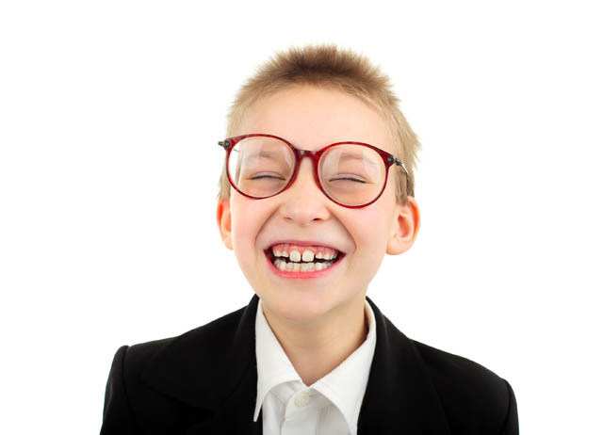

Kulturelle Eigenheiten
Lachen – Weinen (20)

14:15 Minuten
Zweikanal-Ton

1. Welche Bedeutung hatte das Lachen in der Vergangenheit?
Früher galt Lachen als unschicklich. Wenn, dann lachte man nur hinter vorgehaltener Hand. Sicher lag das auch an fehlender Mundhygiene. Vor allem Frauenlachen war bis zum Ende des 19. Jahrhunderts verpönt. Ein Lächeln war erlaubt. Laut lachende Frauen galten als vulgär. Der christliche Glaube lehnte Sinnesfreuden jeglicher Art ab.

2. Wie sieht es heute mit dem Lachen aus?
Die Menschen lachen aus Freude, aus Schadenfreude, aus Verlegenheit, wegen eines lustigen Films oder eines Witzes ... Lachen verbindet. Wir lachen wesentlich häufiger in Gesellschaft als alleine. Menschen, die andere zum Lachen bringen, sind beliebt.
Auf der ganzen Welt haben es die Menschen gerne lustig. Sicher gibt es kulturelle Unterschiede, worüber gelacht wird. Im Zuge der Globalisierung werden diese jedoch immer geringer. Auffallend sind nicht die Unterschiede zwischen den Ländern, sondern die Unter-schiede zwischen den Menschen. Die Art des Humors sagt einiges über die Struktur der Person aus.

3. Erkläre den Begriff «Lachclub».
Lachen ist gesund. Lachen steckt an. In den weltweit 1’500 Lachclubs wird regelmässig öffentlich auf Kommando gelacht. Einer der Clubs ist in Zürich am Stadelhofen.

4. Wie unterstützt man den Heilungsprozess der Kinder im Zürcher Kinderspital?
Einmal wöchentlich besuchen die Clowndoktoren die kleinen PatientInnen. Lachen hat eine heilende Wirkung. Lachen stimuliert das Immunsystem. Glückshormone (Endorphine) werden produziert und Stresshormone (Adrenalin) unterdrückt. Diese Veränderungen des Hormonhaushalts können Schmerzen lindern. Ausserdem entspannen sich sowohl die Kinder als auch deren Eltern.

5. Was haben Lachforscher sonst noch über das Lachen he-rausgefunden?
Lachforscher unterscheiden 25 verschiedene Lachen. Davon sind nur gerade fünf echt, die anderen sind aufgesetzt. Beim Lachen werden vom Kopf bis zum Bauch rund 300 Muskeln angespannt, alleine 17 im Gesicht. Beim unechten Lachen sind es bedeutend weniger. Lachen lindert tatsächlich Schmerzen. Testpersonen, die sich lustige Filme anschauen, haben eine höhere Schmerztoleranzgrenze als Personen, die zuvor nicht gelacht haben.

6. Wer ausser dem Menschen kann auch noch lachen? Was weisst du darüber?
Primaten reagieren lachend auf Kitzeln. Bei den Affen ist das Lachen aber auch eine automatische Reaktion, die eine wichtige Rolle beim Zusammenleben spielt. Dieses Entblössen der Zähne gibt zu erkennen, dass Aggression oder Feindschaft ausgeschlossen sind.

7. Welche Bedeutung hatte das Weinen in der Vergangenheit?
Stand im Mittelalter eine Frau unter Verdacht, eine Hexe zu sein, wurde sie gefoltert. Wenn sie vor Schmerzen schrie und in Ohnmacht fiel, ohne eine Träne zu vergiessen, war sie als Hexe über-führt. Die Folterer waren überzeugt, dass der Teufel den Hexen das Weinen ersparte.
Im 18. Jahrhundert durften Männer weinen. In der Oberschicht gehörte es zum guten Ton, seine melancholische Seite zu pflegen. Es war eine Zeit der grossen Veränderungen in Europa, sowohl politisch als auch wirtschaftlich und kulturell.
Im letzten Jahrhundert hingegen galten weinende Männer mehrheitlich als Weichlinge, als Feiglinge.

8. Erkläre, wie sich das Weinen vom Kind zum Erwachsenen verändert.
Knaben und Mädchen weinen etwa gleich viel, bis sie in die Pubertät kommen. Dann verändert sich das Verhalten der Knaben. Männer weinen nämlich bedeutend seltener als Frauen.

9. Wie wird in der heutigen Zeit mit dem Weinen umgegangen?
Heute wird bei uns das Weinen als Zeichen emotionaler Intelligenz angeschaut. Politiker, die eine Träne vergiessen, gelten nicht mehr als schwach, sondern als stark.
Weinen ist in manchen Kulturen nicht gern gesehen. Dort, wo das Patriarchat vorherrscht und Krieg und Gewalt das Leben bestimmen, werden Tränen bei Männern als Schwäche gedeutet und unter-drückt.

10. Wann weinen die Menschen am häufigsten? Weshalb?
Abends zwischen 19 und 22 Uhr weinen die Menschen am häufigsten. Einerseits, weil jetzt die Zeit für Beziehungs- und Familiendramen ist, andererseits, weil nun die Schmalz- und Tränenfilme laufen. Müdigkeit erhöht die Bereitschaft zu Tränen.

11. Lachen und Weinen sind gesund! Erkläre.
Lachen und Weinen sind miteinander verwandt. Beide drücken starke Gefühle aus. Beide lockern die Muskulatur und sorgen für seelische Entspannung.

12. Notiere deinen Lieblingswitz.
Individuelle Antwort

